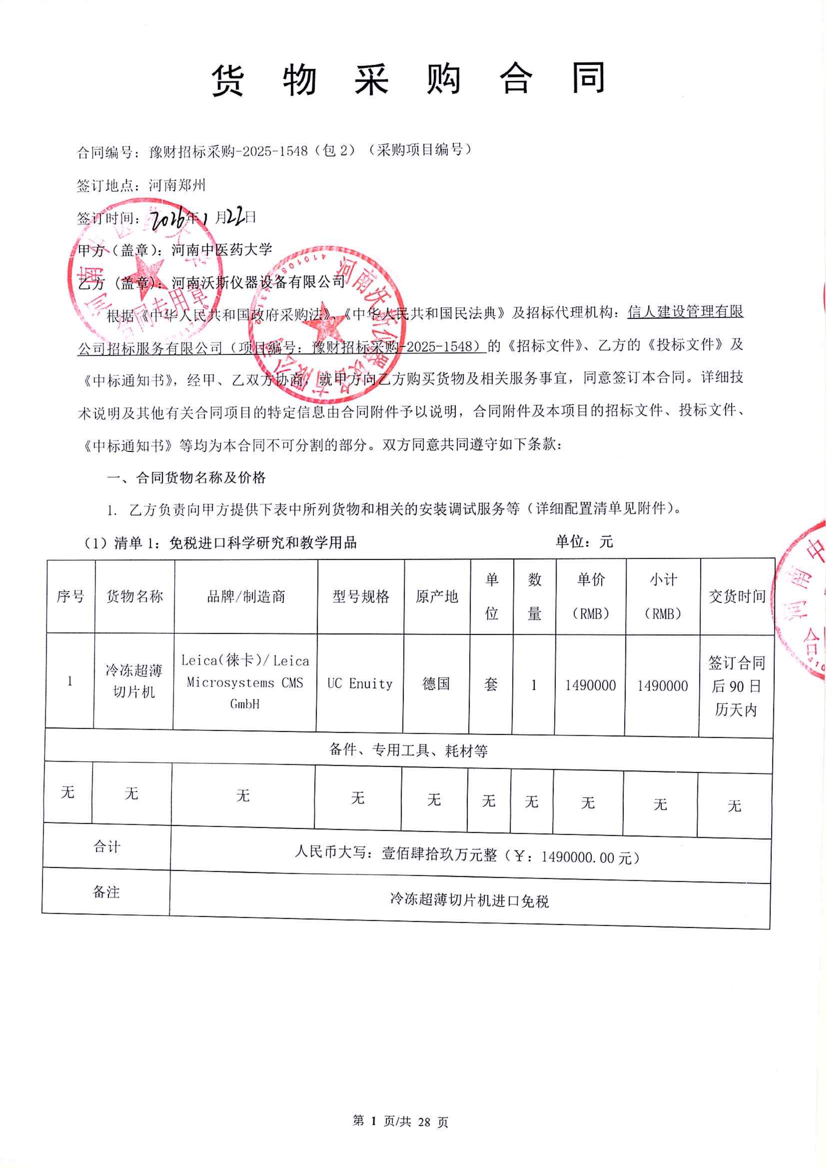
货 物 采 购 合 同

合同编号：豫财招标采购-2025-1548（包2）（采购项目编号）
签订地点：河南郑州
签订时间： 年 月 日
甲方（盖章）：河南中医药大学
乙方 (盖章)：河南沃斯仪器设备有限公司
根据《中华人民共和国政府采购法》、《中华人民共和国民法典》及招标代理机构：信人建设管理有限公司招标服务有限公司（项目编号：豫财招标采购-2025-1548）的《招标文件》、乙方的《投标文件》及《中标通知书》，经甲、乙双方协商，就甲方向乙方购买货物及相关服务事宜，同意签订本合同。详细技术说明及其他有关合同项目的特定信息由合同附件予以说明，合同附件及本项目的招标文件、投标文件、《中标通知书》等均为本合同不可分割的部分。双方同意共同遵守如下条款：
一、合同货物名称及价格
1. 乙方负责向甲方提供下表中所列货物和相关的安装调试服务等（详细配置清单见附件）。
（1）清单1：免税进口科学研究和教学用品 单位：元
序号 | 货物名称 | 品牌/制造商 | 型号规格 | 原产地 | 单  位 | 数  量 | 单价  （RMB） | 小计  （RMB） | 交货时间
1 | 冷冻超薄切片机 | Leica（徕卡）/ Leica Microsystems CMS GmbH | UC Enuity | 德国 | 套 | 1 | 1490000 | 1490000 | 签订合同后90日历天内
备件、专用工具、耗材等
无 | 无 | 无 | 无 | 无 | 无 | 无 | 无 | 无 | 无
合计 |  | 人民币大写：壹佰肆拾玖万元整（￥：1490000.00元）
备注 |  | 冷冻超薄切片机进口免税

（2）清单2：非免税货物 单位：元
序号 | 货物名称 | 品牌/制造商 | 型号规格 | 原产地 | 单  位 | 数  量 | 单价  （RMB） | 小计  （RMB） | 交货时间
1 | 超薄切片自动染色机 | Leica（徕卡）/ 徕卡显微系统(上海）有限公司 | EM AC20 | 中国 | 套 | 1 | 490000 | 490000 | 签订合同后60日历天内
2 | 正置荧光显微镜 | Leica（徕卡）/ 徕卡显微系统(上海）有限公司 | DM6B automated | 中国 | 台 | 1 | 666000 | 666000 | 签订合同后60日历天内
3 | 常温超薄切片机 | 阿姆西 / 阿姆西（北京）仪器有限公司 | PowerTome-XL | 中国 | 台 | 1 | 686000 | 686000 | 签订合同后60日历天内
备件、专用工具、耗材等
无 | 无 | 无 | 无 | 无 | 无 | 无 | 无 | 无 | 无
合计 |  | 人民币大写：壹佰捌拾肆万贰仟元整（￥：1842000.00元）
备注 |  | 超薄切片自动染色机、正置荧光显微镜、常温超薄切片机国产含税
2. 本合同（清单1+清单2）总金额人民币大写：叁佰叁拾叁万贰仟元整（RMB：3332000.00元）。
3. 本合同总金额为货物从生产厂家至河南中医药大学校内甲方指定地点总价。包括：货物和附属装置、备品备件、专用工具、安装调试、培训、运输、保险、验收检测费、各类税费及相关技术服务费用和验收合格之前及保修期与备品备件等为履行合同发生的所有含税费用。
4. 乙方负责办理合同所涉及的进口货物海关免税手续，甲方协助乙方办理进口免税相关事项，提供与其享受免关税待遇相关的证明文件资料，费用已包括在合同总金额内。
5. 本合同执行期间合同总金额不变。甲方无须另向乙方支付本合同规定之外的其他任何费用。
6. 乙方所供货物若与合同要求不相符时，甲方有权拒收，并拒付该部分货物的货款。
7. 履约保证金：
双方签订合同前乙方按招标文件要求缴纳中标价（成交价）5%作为履约保证金，若乙方未履行合同或履行合同不符合要求的，则履约保证金不予退还；若乙方履行合同，货物经验收合格无质量问题，甲方无息退还履约保证金（凭收款收据）。
交纳方式：中标人在领取中标通知书后签订合同前将履约保证金汇（存）入采购方指定银行帐户
开户名称：河南中医药大学
账 号：1702020609200014257
开户行：工商银行花园路支行（请注明中标通知书中的合同编号）
二、货物质量标准
1. 乙方提供的货物必须符合中华人民共和国国家相关标准、行业强制性标准及环保要求。同时技术指标必须与乙方投标文件所陈述的指标保持一致。用于临床的医疗仪器必须有有效的医疗器械注册证。
2. 乙方提供的货物必须为全新的、未使用过的原厂原包装产品（含零部件、配件、随机工具、技术文件等），且进货渠道合法。
3. 乙方提供的货物必须包装外观完好、无破损，货物洁净完好、无划痕、无凹陷、无退色、无锈迹。
4. 乙方提供的货物不符合合同规定的质量要求的，甲方有权拒绝接受该货物，乙方应更换被拒绝的货物，并达到合同规定的质量要求，所造成的损失由乙方承担。必要时甲方有权解除合同。
5. 因货物的质量问题发生争议，由河南省商检部门进行质量鉴定。货物符合质量标准的，鉴定费由甲方承担；货物不符合质量标准的，鉴定费由乙方承担。
三、货物包装、交货
1. 包装
⑴ 合同货物的包装必须与运输方式相适应，应有良好的防湿、防锈、防潮、防雨、防腐及防碰撞的措施。凡由于不适当的包装而造成货物在运输过程中有任何损坏、丢失等由乙方负责。
⑵ 包装应足以承受整个过程中的运输、转运、装卸、储存等，充分考虑到运输途中的各种情况（如暴露于恶劣气候等），以及露天存放的需要。
2. 交货
⑴ 乙方交货时间：冷冻超薄切片机供货期90日历天，超薄切片自动染色机、正置荧光显微镜、常温超薄切片机供货期60日历天。交货完毕后及时提交货物验收申请（货物经验收合格的，交货日期以甲方收到乙方验收申请函日期为准；验收不合格的，交货日期以实际验收合格日期为准）。即在2026年 月 日前完成冷冻超薄切片机的安装调试，2026年 月 日前完成超薄切片自动染色机、正置荧光显微镜、常温超薄切片机的安装调试，并交付使用(如由于采购人的原因造成合同延迟签订或验收的，时间顺延)。乙方逾期交付物品，则每迟交一周货物应向甲方支付货款总额5%违约金，不足一周按一周计算。
⑵ 根据所购货物情况，甲方确定是否在发货前对所供货物进行检查，以保证所发货物与合同一致。所需费用由乙方承担。
⑶ 乙方交货地点：河南中医药大学指定地点。
⑷ 合同货物抵达甲方后，由甲乙双方一同清点货物数量，开箱检验表面状况，核对规格型号。并负责解决开箱检验清点发现的问题和赔偿。
⑸ 乙方应将合同货物的产品序列号、用户手册、技术资料（包括详细装箱单、质量证书、设备说明书、使用手册和其它相关技术资料）及配件、随机工具等一并交付给甲方。
⑹ 专用工具及备品、备件应分别包装，并在包装箱外加以注明其用处。
四、合同货物的安装、调试
1. 乙方负责合同项下货物的安装调试至能够正常开机使用，且与合同要求的各项技术指标一致，符合各项安全标准，一切费用由乙方负责。
2. 乙方安装时须对各安装场地内的其它设备、设施有良好保护措施。
五、安全责任
乙方在安装、调试合同货物过程中要严格执行国家有关人身安全及防火安全的规定，做好各项防护措施，防止各类事故的发生，若造成人身伤害及货物损坏事故等，则由乙方负全部责任。
六、货物的验收
1. 在甲方验收前，乙方应提交合同货物验收报告、每台仪器设备制造厂商出具的明细装箱单、每台仪器设备制造厂商出具的出厂质量证书、每台仪器设备制造厂商出具的使用说明书。
2. 乙方应在甲方验收前，向甲方提供按本合同的技术规格、技术规范要求进行的测试报告和验收报告，验收以招投标文件、合同技术规格、产品相应的技术说明为标准。
3. 合同货物（系统）交货（完工）并完成操作培训、粘贴条码，正常运行后，甲方使用单位组织或邀请第三方验收。验收应在甲乙双方共同参加下进行。
4. 验收按国家有关规定、规范进行。验收时如发现所交付的货物有短装、次品、损坏或其它不符合本合同规定之情形者，甲方应做出详尽的现场记录，或由甲乙双方签署备忘录。此现场记录或备忘录可用作补充、缺失和更换损坏部件的有效证据。由此产生的有关费用由乙方承担。
5. 如果合同货物运输和安装调试过程中因事故造成货物短缺、损坏，乙方应及时安排换装，以保证合同货物安装调试的成功完成。换货的相关费用由乙方承担。
6. 国内产品或合资厂的产品必须具备出厂合格证。
7. 进口产品必须具备省级（或相当于省级）商检部门的检验证明，进口免税设备需要同时准备免税证明、报关单、外贸合同。
8. 乙方保证合同项下提供的货物不侵犯任何第三方的专利、商标或版权。否则，乙方须承担对第三方的专利或版权的侵权责任并承担因此而发生的所有费用。
9. 合同货物验收未能通过的，乙方负责及时整改。若整改后仍未能合格的，甲方依法追究其经济及法律责任。
10. 验收合格后双方共同签署验收报告，验收合格日期以最后的签字日为准。
七、培训
乙方为甲方提供操作及维护培训，主要内容为货物的基本结构、性能、主要部件的构造及原理，日常使用操作、保养与管理，常见故障的排除，紧急情况的处理等，培训地点主要在货物安装现场或按甲乙双方协商安排。与培训相关的未尽事宜按招标文件的要求及投标文件中提供的方案执行。如需要可另附培训协议。
八、 付款方式
中标的货物安装调试，正常运行后，采购方组织有关人员及使用单位联合验收，验收合格后采购方支付合同价的总额。
申请付款时必须提交以下文件和资料：1、资金支付申请书；2、由甲方签字的验收报告；3、教学、科研设备需开具增值税专用发票，其他货物、服务需开具增值税普通发票。
具体步骤：乙方填写《资金支付申请书》、开具抬头为甲方的发票，并送交甲方；甲方填写《验收报告》，乙方凭《资金支付申请书》和《验收报告》由甲方支付货款。
九、质保期限
本合同货物国产仪器设备整机免费质保期 三 年，进口仪器设备整机免费质保期 三 年。质保期自甲乙双方在设备验收报告签字之日起计算。
十、售后服务
1. 乙方须指派专人负责与甲方联系售后服务事宜（联系人：王龙龙，电话：13323825102）。
2. 质保期内，乙方负责对其提供的货物上门进行硬件维修、软件维护和升级等免费服务，甲方不再支付任何费用，但人为因素或自然灾害造成的损坏除外。
3. 质保期内，乙方在接到甲方系统故障或问题告知后，8小时内做出回应，48小时内到达现场排除故障。质保期内设备出现故障经乙方三次维修故障仍无法排除（包括但不限于不能达到质量标准、设备不能正常运行、影响甲方正常使用等），甲方有权要求乙方换货或退货。甲方要求换货的，更换货物后重新计算质保期；甲方要求退货的，乙方应退还甲方已支付的货款，并按照合同总额的20%向甲方支付违约金。
4. 质保期满后，乙方负责终身维修，维修需要更换零配件时，按出厂价收取，不再收取其他费用。维修响应时间为接到报修后24小时内。乙方不定期免费提供仪器维护和进行软件升级和技术指导。质保期满后，乙方根据用户需要提供使用人员继续培训服务，费用视情况而定。
十一、索赔
1. 甲方如对乙方所提供的货物有异议，甲方有权根据有关检验结果向乙方提出索赔。
2. 在合同执行期间，如果乙方对甲方提出的索赔和差异负有责任，乙方应按照甲方同意的下列一种或多种方式解决索赔事宜：
⑴ 乙方同意退货，并按合同规定的同种货币将货款退还给甲方，并承担由此发生的一切损失和费用。
⑵ 根据货物低劣程度、损坏程度以及甲方所遭受损失的数额甲乙双方商定降低货物的价格。
⑶ 用符合规格、质量和性能要求的新零件、部件或货物来更换有缺陷的部分或修补缺陷的部分，乙方应承担一切费用和风险并负有甲方所发生的一切直接费用。同时，延长质量保证期。
3. 如果在甲方发出索赔通知后30天内，乙方未作答复，上述索赔应视为已被乙方接受。甲方将从合同款项中扣回索赔金额。如果这些金额不足以补偿索赔金额，甲方有权向乙方提出不足部分的补偿。
十二、违约责任
1. 乙方未能交付货物，则向甲方支付合同总额20%的违约金，同时履约保证金不予退还。
2. 乙方交付的货物与投标文件或合同不相符的，甲方有权拒收，乙方向甲方支付合同总额30%的违约金，同时履约保证金不予退还。
3. 甲方无正当理由拒收货物，拒付货款的，则向乙方支付合同总额10%的违约金。
4. 乙方逾期交付货物（交付最终时间以甲方收到乙方提交的申请验收函之日为准，但若货物经验收不合格的，交付最终时间以最终验收合格日期为准。），则每迟交一周货物应向甲方支付货款总额5%违约金（不可抗力除外），违约金乙方同意从货款中扣除，逾期超过四周，甲方有权解除本合同，乙方应向甲方支付合同总额20%的违约金，同时履约保证金不予退还。
5. 甲方逾期付款，则每延迟一周付款甲方应向乙方支付货款总额0.5%违约金，违约金总额不超过合同总价的5%（不可抗力除外）。
6. 乙方必须按甲方指定地点按时交货，货物不符合质量标准的，乙方必须按时负责调换至合格为止，并承担由此产生的实际费用。不能按时调换至合格者，按不能交货处理。乙方若不能按时交货，甲方将不保证按时付款，所造成的一切后果由乙方承担。
7.若乙方提出换货，则按第十二条第2款执行。
十三、争端的解决
1.凡与本合同有关而引起的一切争执和分歧，甲乙双方通过友好协商解决或提交河南省政府采购管理部门调解，如协商或调解不成，任何一方可以向郑州仲裁委员会申请仲裁裁决。
2.在进行仲裁期间，除提交仲裁机构的事项外，合同其他部分应继续履行。
十四、合同组成
本项目招标文件、投标文件及下列附件等均为本合同的有效组成部分，与本合同具有同样法律效力。
1. 中标通知书（附件1）；
2. 中标货物分项报价一览表（附件2）；
3. 中标货物制造商配置清单（附件3）；
4. 中标货物技术参数及配置表（附件4）；
5. 供货商质量保障及服务表（附件5）；
6. 中标货物安装培训计划表（附件6）
7. 中标货物制造商售后服务承诺（附件7）
8. 临床使用的医疗器械应提供一份以下复印件：①医疗器械注册证；②医疗器械产品注册登记表；③产品检验报告；④医疗器械生产许可证；⑤医疗器械经营企业许可证等复印件一份。并保证以上证件均在有效期内。
十五、合同解除和终止
1. 甲乙双方各自完成合同规定的责任和义务，合同自然终止。
2. 如果一方严重违反合同，并在收到对方违约通知书后在30天内或在指定期限内仍未能改正违约的，另一方可立即终止本合同。
十六、其它
1. 本合同乙方不得将本合同全部或部分分包给他人。乙方在任何情况下都不得全部或部分转让其应履行的合同义务。
2. 合同若有变更须经甲乙双方签字确认。
3．在执行本合同的过程中，所有经双方签署确认的文件（包括会议纪要、补充协议、合同修改书、往来信函等）均为本合同的有效组成部分，其生效日期为双方签字盖章或确认之日期。
4. 本合同经甲方、乙方法定代表人或授权代理人签字、盖章后生效，生效日以最后一个签字日为准。
5.乙方承诺负责本合同货物的报废回收事宜。
6. 本合同一式十份，其中甲方六份、乙方二份，招标公司二份。
7. 本合同合计28页A4纸张，缺页、缺签字日期之合同为无效合同。
8. 合同正式签订后，乙方应在两日内向甲方提供合同网络备案所需要的电子和纸质文档资料各一份，否则影响货款支付，后果自负。
9. 未详尽之处双方协商解决。

甲方：河南中医药大学 | 乙方：河南沃斯仪器设备有限公司
地址：河南省郑州市郑东新区金水东路156号 | 地址：郑州市金水区健康路159号8-10层1012室
项目组织实施单位负责人签字： | 企业法人签字：
项目主管校领导签字： | 被授权人签字：
学校印章： | 单位印章：
 | 开户银行:中国建设银行郑州文化路支行
 | 帐 号：41001523019050211230
 | 名 称：河南沃斯仪器设备有限公司
电 话： | 电话：0371-63977146 传真：0371-63977146
传 真： | 联系人手机：13323825102
签字日期： 年 月 日 | 签字日期： 年 月 日

附件1：
中标通知书（扫描）
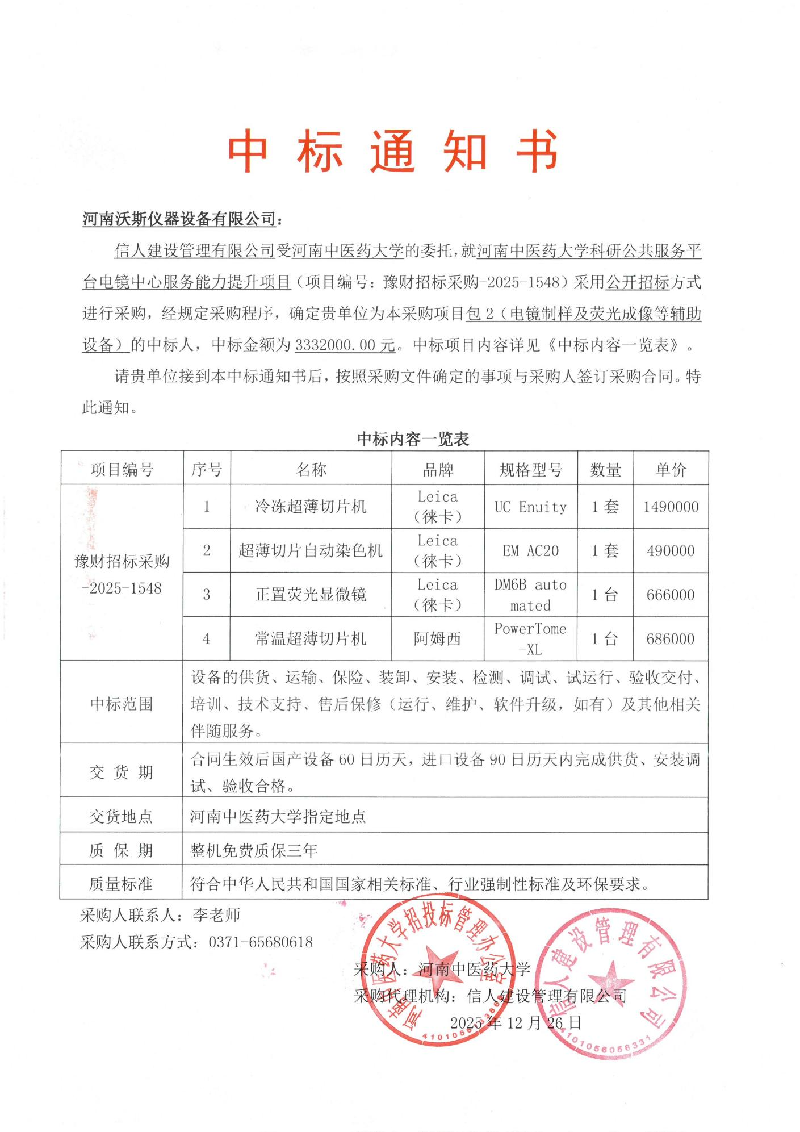
附件2
投标货物分项报价一览表
序号 | 货物名称 | 型号规格 | 制造商 | 产  地 | 单  位 | 数量 | 单价（RMB） | 小计（RMB） | 运输及  保险费 | 技术  服务费 | 税费 | 交货日期 | 交货地（港） | 备  注
1 | 冷冻超薄切片机 | UC Enuity | Leica Microsystems CMS GmbH | 德国 | 套 | 1 | 1490000 | 1490000 | 已含 | 已含 | 已含 | 合同签订后  90日内 | 郑东新区河南中医药大学 | 无
2 | 超薄切片自动染色机 | EM AC20 | 徕卡显微系统(上海)有限公司 | 中国 | 套 | 1 | 490000 | 490000 | 已含 | 已含 | 已含 | 合同签订后  60日内 | 郑东新区河南中医药大学 | 无
3 | 正置荧光显微镜 | DM6B automated | 徕卡显微系统(上海)有限公司 | 中国 | 台 | 1 | 666000 | 666000 | 已含 | 已含 | 已含 | 合同签订后  60日内 | 郑东新区河南中医药大学 | 无
4 | 常温超薄切片机 | PowerTome-XL | 阿姆西（北京）仪器有限公司 | 中国 | 台 | 1 | 686000 | 686000 | 已含 | 已含 | 已含 | 合同签订后  60日内 | 郑东新区河南中医药大学 | 无
5 | 备品备件  及其他 | 配件  消耗品  维护工具盒： |  | 无 | 无 | 无 | 无 | 无 | 无 | 无 | 无 | 无 | 无 | 无
6 | 合计 | / |  | / | / | 4 | / | 3332000.00 | / | / | / | / | / | /
人民币总价 |  | 叁佰叁拾叁万贰仟元整（￥：3332000.00）
备注 |  | 另附制造商：投标产品配置清单

甲方货物负责人签字：

附件3：制造商：
冷冻超薄切片机货物配置清单
序号 | 产品名称 | 配置名称及数量
1 | 冷冻超薄切片机 | 冷冻超薄切片机主机（含体视镜头）1台；
1 | 冷冻超薄切片机 | 冷冻腔室1套；
1 | 冷冻超薄切片机 | 标准配套附件（含液氮罐）、耗材1套；
1 | 冷冻超薄切片机 | 静电器1套；
1 | 冷冻超薄切片机 | 冷冻超薄切片钻石刀（适合免疫电镜35°3mm）1把；
1 | 冷冻超薄切片机 | 冷冻半薄修块钻石刀（4mm）1把；
1 | 冷冻超薄切片机 | 常温刀台、弧形样品夹1套；
1 | 冷冻超薄切片机 | 相机、成像系统1套；
1 | 冷冻超薄切片机 | 专用减震台1套；
超薄切片自动染色机货物配置清单
序号 | 产品名称 | 配置名称及数量
1 | 超薄切片自动染色机 | 自动染色机主机1台；
1 | 超薄切片自动染色机 | 配套附件1套，含3通阀，载网染色板3个，铜网装配附件等；
1 | 超薄切片自动染色机 | 500ml玻璃瓶（废液瓶，带有液面传感器）3个；
1 | 超薄切片自动染色机 | 带有螺帽的500ml玻璃瓶（双蒸水）1个；
1 | 超薄切片自动染色机 | 250ml玻璃瓶（醋酸铀）1个；
1 | 超薄切片自动染色机 | 废气收集改造和废液收集处理装置 各1套；
正置荧光显微镜货物配置清单
序号 | 产品名称 | 配置名称及数量
1 | 正置荧光显微镜 | 全电动正置荧光显微镜主机 1台；
1 | 正置荧光显微镜 | 高精度全电动载物台 1套；
1 | 正置荧光显微镜 | 10×/25目镜1套；
1 | 正置荧光显微镜 | 5×、10×、20×、40×、100×物镜组1套；
1 | 正置荧光显微镜 | 电动物镜转盘 1套；
1 | 正置荧光显微镜 | 电动聚光镜 1套；
1 | 正置荧光显微镜 | 电动荧光转盘 1套；
1 | 正置荧光显微镜 | 电动Z轴聚焦模块1套；
1 | 正置荧光显微镜 | 红、绿、蓝、黄荧光滤块 各1套；
1 | 正置荧光显微镜 | 荧光光源1套（含备用光源1支）；
1 | 正置荧光显微镜 | 透射光光源1套；
1 | 正置荧光显微镜 | 同品牌成像相机 1套；
1 | 正置荧光显微镜 | 操作软件1套；
1 | 正置荧光显微镜 | 扫描拼图软件1套；
1 | 正置荧光显微镜 | 独立遥控器、控制摇杆 1套；
1 | 正置荧光显微镜 | 图像处理工作站 、四色激光一体打印机各1套；
1 | 正置荧光显微镜 | 随机附件和其他工具 1套
常温超薄切片机货物配置清单
序号 | 产品名称 | 配置名称及数量
1 | 常温超薄切片机 | 超薄切片机主机 1台；
1 | 常温超薄切片机 | 数字按键控制器 1套；
1 | 常温超薄切片机 | 三目立体显微镜 1套；
1 | 常温超薄切片机 | 成像系统及支持PC 1套；
1 | 常温超薄切片机 | 双脚踏开关、腕托、实验凳 各1套；
1 | 常温超薄切片机 | 超薄、半薄切片钻石刀 各1把；
1 | 常温超薄切片机 | 减震台 1套；
1 | 常温超薄切片机 | 随机专用工具、静电枪、操作手册 各1套

甲方货物负责人签字：

附件4： 货物技术参数及配置表
序号 | 货物或配置名称 | 图片 | 型号规格 | 规格参数 | 数量 | 制造厂(商) | 原产地  (国) | 甲方货物负责人签字确认
1 | 冷冻超薄切片机 | 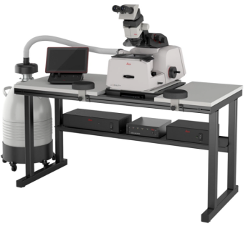 | UC Enuity | 冷冻超薄切片机  1、功能与用途  冷冻超薄切片机用于低温条件下生物组织和细胞的超薄切片制备，适用于免疫电镜和冷冻电镜样品处理。设备具备精确温控（至−175℃）、防污染及防结霜设计，支持玻璃刀与钻石刀切片，可进行冰冻样本的定位、修块和连续切片，为细胞结构与抗原定位研究提供高质量切片。  2、安装与环境要求  2.1 电源：AC 220 V ±10%，50 Hz；  2.2 室温20–25 ℃，湿度40–60%；  2.3 设备应置于防震、防尘、恒温实验间，避阳光直射；  2.4 需配独立稳压电源与接地系统，制冷压缩机散热良好；  2.5 设置邻近液氮储罐区，确保冷媒补给安全便捷。  3、技术指标要求  3.1 样品臂运动  3.1.1 切片速度控制范围：0.04－100mm/s ；  3.1.2 样品臂前进范围与速度：  0－100nm（步进1nm）；  100－2500nm（步进10nm）；  2500－50000nm（步进500nm）；  3.1.3 回程速度：10、30和50mm/s可选 ；  3.1.4 样品臂总行程：200μm；  3.1.5 切片原理：重力切片；  3.2照明系统：具有背光 、顶照光、透射光，均为长寿命LED光源且亮度可控；  3.3 刀座运动  3.3.1 E-W运动（马达驱动）：25mm，按钮连续性控制；N-S运动（马达驱动）：10mm，按钮连续性控制，可调节步进（0.1-15μm）  3.3.2 刀座控制样品切片前进范围：100－2500nm（步进100nm）；2500－50000nm（步进500nm）  3.4 样品架运动  3.4.1 弧形样品架可由马达驱动，中心运动22°；  3.4.2 样品夹具旋转360±0.1 °；  3.5 刀架运动  3.5.1 马达驱动刀架：－30°～+30°±0.05°  3.5.2 刀的角度可调：-2°～14°，可支持刀宽度6－12mm；  3.6光学系统  3.6.1 体视镜支持放大倍数10～75倍；后期也可升级更大倍数  3.6.2 主机同品牌成像系统，1200万像素的CMOS传感器，一体化设计，不需要转接口；传感器尺寸：7.81 mm ；像素大小：1.55μm×1.55μm；  3.7 自动化模块  3.7.1 支持2D自动修块，3D自动修块；  3.7.2 支持自动对刀；  3.8 触摸式控制器，内置于主控制面板内部；  3.9 温度范围： -175°C ～110°C  3.10 工作温度范围：-15°C～-175°C  3.11 温度显示和设定：切片刀、样品区域和腔室内环境气体温度，三个温度区域分别设定且可以同时显示；  3.12 冷冻切片模式：支持标准模式，高气流模式，槽液切片模式；  3.13 温度参数存储：4组  3.14 冷冻腔室内部照明：LED光源  3.15 冷冻腔室外壁支持加热；  3.16 支持接口热插拔；  3.17 冷冻刀架：  3.17.1 刀架运动：旋转角度±22°，前后移动范围10mm，马达步进驱动0.1～15μm；  3.17.2 切片刀：可同时放置两把6-10mm的超薄切片钻石刀或玻璃刀，倾角调节：3°，6°，9°刻度指示；方便操作  3.17.3 样品面旋转：样品可做360°旋转，90°对齐刻度；  3.18 液氮罐容量：25L，液氮量6档显示。  4、配置要求  4.1 冷冻超薄切片机主机（含体视镜头）1台；  4.2 冷冻腔室1套；  4.3 标准配套附件（含液氮罐）、耗材1套；  4.4 静电器1套；  4.5 冷冻超薄切片钻石刀（适合免疫电镜35°3mm）1把；  4.6 冷冻半薄修块钻石刀（4mm）1把；  4.7 常温刀台、弧形样品夹1套；  4.8 相机、成像系统1套；  4.9 专用减震台1套；  备注：以上配置要求已全部满足 | 1 | Leica Microsystems CMS GmbH | 德国
2 | 超薄切片自动染色机 | 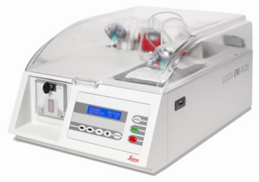 | EM AC20 | 超薄切片自动染色机  1、功能与用途  超薄切片自动染色机用于自动化处理样品的染色过程，广泛应用于细胞生物学、超微病理学及中医药现代化基础研究。其自动加液、自动清洗及温控系统，能确保样品染色的一致性与高效性。设备适用于超薄切片样品的批量染色，特别适合与电子显微镜样品制备结合使用，提供精准的标记和分析支持。  2、安装与环境要求  2.1电源电压：AC 220V ±10%，频率50Hz；  2.2工作温度：15–30 ℃，相对湿度：40–60%；  2.3供水要求：纯水供应接口；  2.4安装地点：环境应通风良好，避免阳光直射与强电磁干扰，需具备稳定的桌面或平台，承重50 kg；  2.5环境要求：设备应置于通风橱或毒气柜内运行，防止染色剂及有机溶剂蒸气外逸；染色废液及冲洗残液须集中收集，统一合规处理；  3、技术指标要求  3.1 三向阀带有探测器功能，用于监控染色或清洗管路；  3.2 试剂消耗量：7ml/次（染色液1和染色液2），染色支架一次可以装载20个载网；  3.3 具有废液分类收集功能；  3.4 有可编程的染色和冲洗循环程序，标准染色程序数量10 个；清洗程序数量2个；  3.5 温度调节(染色液1和染色液2)：工作温度范围20°C～60°C；步进1°C；精确度±3°C；稳定性±1°C；  3.6具有USB接口，支持数据导出；  3.7废气收集通风装置参数:台面采用环保PP（聚丙烯）材质板，台面到地面高度:850mm;吸入口风速: 0.3~0.8m/s;系统排风量: 1000㎡/h;噪音等级:70dB(A);  4、配置要求  4.1自动染色机主机1台；  4.2配套附件1套，含3通阀，载网染色板3个，铜网装配附件等；  4.3 500ml玻璃瓶（废液瓶，带有液面传感器）3个；  4.4带有螺帽的500ml玻璃瓶（双蒸水）1个；  4.5 250ml玻璃瓶（醋酸铀）1个；  4.6 废气收集改造和废液收集处理装置 各1套；  备注：以上配置要求已全部满足 | 1 | 徕卡显微系统(上海)有限公司 | 中国
3 | 正置荧光显微镜 | 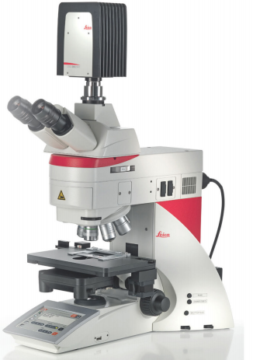 | DM6B automated | 正置荧光显微镜  1、功能与用途  正置荧光显微镜是进行显微形态观察的基础性设备，广泛应用于用于组织、细胞及切片样品的明场、荧光及DIC成像，可实现多通道荧光观测、图像拼接与定量分析。本项目中正置荧光显微镜尤其适用于电镜样本制备过程中半薄切片的荧光定位，以及超薄切片深度和位置的进一步确认，为中医药机制研究、医学基础研究和病理形态学分析提供了强有力的支持。  2、安装与环境要求  2.1 电源：AC 220V ±10%，50Hz；  2.2 温度20–25 ℃，湿度40–60%；  2.3 环境应防震、防尘、防强光干扰；  2.4 台面承重100 kg，稳固防滑；  2.5 保持恒温恒湿环境，避免电磁干扰与气流波动，保证高精度成像稳定性。  3、技术指标要求  3.1 光学系统：无限远色差反差双重校正光学系统。物镜、目镜独立色差矫正，物镜齐焦距离45mm；  3.2观察方式：具备明场、荧光、DIC观察方式；  3.3 电动控制：明场、荧光、DIC模式以及透射光路、反射光路均支持可全电动控制、切换；一键使所有微分干涉部件（起偏器、聚光镜棱镜、物镜棱镜、检偏器）进入或移出光路，软件可调整DIC的成像效果；  3.4 调焦机构：Z轴步进4nm，调焦行程25mm；  3.5 光源：  3.5.1 透射光光源：为长寿命LED冷光源，具有电动光闸和光强管理功能；  3.5.2 荧光光源：长寿命120W金属卤素荧光光源，更换灯泡无需对中，灯箱自带独立光闸；  3.5.3 显微镜主机具有电动荧光照明强度管理功能，所选用荧光滤镜自动取得最佳激发光源的照明强度,荧光光强调节25档；  3.6聚光镜系统：配有电动聚光镜顶镜、电动聚光镜转轮，通过软件电动控制切换明场、微分干涉观察方式；  3.7 载物台：电动载物台，行程76×52mm，精度：±3µm，载物台驱动杆可根据用户习惯调节高度；  3.8物镜系统：  3.8.1高分辨率、高透过率平场复消色差荧光专用物镜；  3.8.2 5×物镜：数值孔径0.15，工作距离13.7mm；10×：数值孔径0.32，工作距离11.2 mm；20×：数值孔径0.55，工作距离1.2 mm；40×：数值孔径0.80，工作距离0.41 mm；100×（oil）：数值孔径1.32，工作距离0.18 mm；  3.8.3电动物镜转换器：7孔位，光路稳定设计；M25国际标准物镜接口，具齐焦功能；  3.9 目镜系统：  3.9.1 采用双目观察镜筒，视场数25mm，相机成像视野19mm；  3.9.2 目镜采用10倍超宽视野目镜；高眼点设计，两目镜均具屈光度校正功能，带目镜防污罩；  3.10 荧光观察系统：  3.10.1 电动荧光滤色块五位转盘配四通道荧光滤色块，支持荧光零漂移；其中，蓝色荧光滤块，激发波长: 350/50nm；发射波长:460/50nm；二向分光波长:400nm；绿色荧光滤块，激发波长:470/40nm；发射波长: 525/50nm；二向分光波长:495nm；红色荧光滤块，激发波长:545/25nm；发射波长605/70nm；二向分光波长:565nm；黄色荧光滤块，激发波长:620/60nm；发射波长700/75nm；二向分光波长:660nm；  3.10.2 荧光观察模式切换至DIC模式时自动移除荧光光路；  3.11 相机及成像系统：  3.11.1 主机同品牌高分辨率彩色一体摄像系统，物理分辨率: 3200×2200 分辨率下710万像素，像素面积：4.5μm×4.5μm，全局快门，曝光时间：1 ms～30 s，满阱电子数：24,000 e，读出噪声 ：低增益模式5.7 e-，高增益模式2.48 e-，动态范围：72dB，图像采集速度：3200×2200分辨率下110 fps，支持8Biit 12Bit and 16Bit模式，USB3.0快速数据传输，1×接口；传感器冷却采用带风扇的主动热稳定系统；  3.11.2 成像软件能完全设置和控制电动显微镜包括物镜转盘、聚光镜、荧光滤块转盘在内的所有电动部件，支持Z轴自动对焦可获取三维数据，支持荧光图像叠加，支持荧光定量测量 (光密度/长度/面积/周长等)及统计功能；可实时或采集后添加标尺、注释、ROI图形及标注、长度测量、归类计数等。字体、颜色随意改变，图像能进行JPG/TIFF/AVI/Quicktime等多种格式输出。  3.11.3 图像工作站配置如下：处理器intel Xeon 24核心32线程，基础频率 3.2GHz；DDR5内存：128G；独立显卡：显存16G；1T M.2 SDD+2T HDD；分辨率2560×1440 100Hz液晶显示器；  4、配置要求  4.1 全电动正置荧光显微镜主机 1台；  4.2 高精度全电动载物台 1套；  4.3 10×/25目镜1套；  4.4 5×、10×、20×、40×、100×物镜组1套；  4.5 电动物镜转盘 1套；  4.6 电动聚光镜 1套；  4.7 电动荧光转盘 1套；  4.8 电动Z轴聚焦模块1套；  4.9 红、绿、蓝、黄荧光滤块 各1套；  4.10 荧光光源1套（含备用光源1支）；  4.11 透射光光源1套；  4.12 同品牌成像相机 1套；  4.13 操作软件1套；  4.14 扫描拼图软件1套；  4.15 独立遥控器、控制摇杆 1套；  4.16 图像处理工作站 、四色激光一体打印机各1套；  4.17 随机附件和其他工具 1套。  备注：以上配置要求已全部满足 | 1 | 徕卡显微系统(上海)有限公司 | 中国
4 | 常温超薄切片机 | 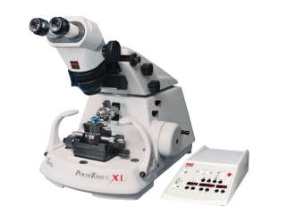 | PowerTome-XL | 常温超薄切片机  1、功能与用途  常温超薄切片机是电镜超微结构观察样品制备的核心关键设备，凭借高精度切片技术与稳定的运行性能，广泛应用于生物学、基础医学、中医药研究及材料学等多个领域。其核心功能在于为细胞、组织及纳米颗粒等样品提供高精度切片制备，可兼容透射电子显微镜（TEM）与扫描电子显微镜（SEM）的样品需求，切出表面完美平整的超薄切片，是现代电镜样制样工作中不可或缺的基础设备。在具体应用场景中，该设备可高效完成半薄切片定位与超薄切片制备双重任务，为后续电镜分析提供高质量、高一致性的超薄切片样品，保障实验数据的准确性与可靠性。  2、安装与环境要求  2.1电源适配：支持 AC 220V ±10%、50 Hz 电源输入，符合国内工业用电标准，设备内置过压、过流保护装置，保障用电安全；  2.2温湿度条件：适配温度 20–25 ℃、湿度 40–60% 的工作环境；  2.3放置要求：设计适配防震台，设备自重及工作负载下总承重需求100 kg，确保设备运行过程中的稳定性，避免振动影响切片精度；  2.4环境适配：机身采用防尘设计，集成抗电磁干扰结构，可有效隔绝气流与电磁干扰，适配恒温恒湿实验室环境，保障设备长期稳定运行；  2.5操作区配置：操作区配套柔和照明系统，与体视显微镜协同工作，便于切片实时观察，避免照明反光影响操作精度。  3、技术指标要求  3.1驱动系统：采用动力驱动切片系统，专为大尺寸、硬质生物类及材料类样品设计，内置防失速控制算法与颤痕抑制技术，可有效避免切片过程中因样品硬度不均或体积过大导致的切片质量下降，确保高硬度、大体积样品切片的稳定性与平整度。  3.2样品臂  3.2.返回速度：支持 0.1-99.9mm/s 范围内自由设定，调节精度0.1mm/s，可根据切片需求灵活匹配返回效率；  3.2.2行程：标准配置总行程0.2mm，支持原厂选配升级至 1mm 超大行程。  3.2.3样品固定与调节：配备弧形样品夹，带 ±22.5° 清晰刻度显示，样品可实现 360° 无死角旋转，旋转阻尼均匀，定位精准，确保样品不同角度的切片需求。  3.3切片厚度与速度控制  3.3.1切片厚度：调节范围为 5nm-10000nm，步进精度达 1nm，可精准覆盖从超薄切片（5nm-100nm）到半薄切片（100nm-10000nm）的全范围厚度需求，满足不同电镜观察的样品厚度要求；  3.3.2切片速度：调节范围为 0.1-99.9mm/s，步进精度 0.1mm/s，速度调节平滑，可根据样品硬度、脆性灵活调整，避免切片破损或结构破坏。  3.4照明系统  3.4.1透射灯：配置穿过样品夹具的透射 LED 照明，亮度支持 0-100% 无级调节，适配不同透明度样品的观察需求，确保样品细节清晰可见；  3.4.2顶灯：高亮度漫射 LED 顶部照明，光线柔和无眩光，亮度无级可调，实现整体样品的均匀照明，便于观察样品整体形态；  3.4.3底灯：LED 底部点光源照明，亮度可调且聚焦性强，可精准辅助对刀操作，提升对刀准确性，保障切片精度；  3.4.4辅助点光源：透射 LED 可切换指向样品或刀口作为点光源，聚焦关键观察区域，便于刀刃状态检查与切片细节观测。  3.5刀座与刀架：采用高精度千分尺自锁刀架，核心技术参数如下：支持 360° 旋转，刻度精度达±0.1°，其中±45°范围内设有精细刻度标识，便于精准调节刀刃角度；前后移动范围12mm，左右移动范围25mm，移动精度 ±0.01mm，调节过程顺畅无卡顿；千分尺旋钮集成自锁功能，锁定力为 3-5N，可有效避免切片过程中因振动导致的刀架移位，保障切片稳定性；兼容性方面，适配最宽 12mm 的玻璃刀及所有商业品牌的钻石刀，满足不同切片场景的刀具选择需求。  3.6控制器  3.6.1操作设计：配置独立数字按键控制器，操作逻辑清晰便捷，支持 4 个记忆频道，可存储常用切片参数，实现一键调用，大幅提升重复实验的作业效率；  3.6.2复位功能：内置全自动复位系统，触发后样品臂可精准回归初始位置，复位误差≤±0.1mm，定位精度可靠，保障实验流程的连贯性；  3.6.3状态指示：切削窗口设置区配备3色LED 指示灯，（红-待机、绿-运行、黄-警告），直观显示当前切削状态，指示灯亮度与照明系统联动，避免强光干扰观察；  3.7体视显微镜观察和成像系统  3.7.1显微镜参数：配置三目体视显微镜，变倍比 8:1，放大倍数范围 6.3×-50×，配备 10×超宽视目镜，视野数 23mm，最高分辨率1.2μm，观察视野开阔，样品细节呈现清晰；  3.7.2镜架支持倾斜控制，镜体可 360° 旋转，具备横向 “扫视和倾斜” 控制功能，支持单手操作偏心运动，可快速扫视观察刀刃和切片区域；镜体可前后移动，移动范围 0-50mm，定位精度 ±0.1mm，确保样品不同区域的精准对焦。  3.7.3成像系统配置：配备高清彩色相机，支持实时屏幕显示监看切片效果，核心性能指标如下：有效像素500 万，芯片类型为2/3 英寸背照式彩色 CMOS 传感器，图像速度最高50幅/秒@1224x1024、35幅/秒@2448x2048，采用全局快门设计，像素大小3.45μm×3.45μm，量子效率最高60%@525nm，动态范围最大73.6dB，成像清晰、色彩还原真实、帧率稳定，可精准捕捉切片细节；  3.7.4成像系统电脑配置：CPU14核心20线程，基础频率1.7Ghz，最大睿频4.8Ghz；内存 16G RAM；存储512G SSD；显示器为 24 英寸，分辨率1920×1200，整体运行流畅，支持高清图像的实时显示、存储与分析。  3.8其他  3.8.1设备预留原厂专用升级接口，支持同系列仪器的本地逐步升级，可拓展功能包括：1mm 大样品臂行程、全自动连续收片系统、液氮制冷模块（实现冷冻超薄切片功能）。  4、配置要求  4.1超薄切片机主机 1 台；  4.2数字按键控制器 1 套；  4.3三目立体显微镜 1 套；  4.4成像系统及配套电脑 1 套；  4.5双脚踏开关、腕托、实验凳 各 1 套；  4.6超薄、半薄切片钻石刀 各 1 把  4.7减震台 1 套；  4.8随机专用工具、静电枪、操作手册 各 1 套。  备注：以上配置要求已全部满足 | 1 | 阿姆西（北京）仪器有限公司 | 中国

甲方货物负责人签字：

附件5：
供货商：河南沃斯仪器设备有限公司质量保障及服务表
致：河南中医药大学：
根据贵方招标编号为豫财招标采购-2025-1548的货物（具体货物见附件3），我公司对该项目售后产品做出如下质保及售后服务承诺：
序号 | 质量保障措施及服务内容 | 承诺 | 备注
1 | 整机保修 | 三年
2 | 随机标准配件 | 三年
3 | 加购选配件 | 三年
4 | 随机资料、光盘介质、软盘介质、连接线、指示灯、电源线、随机工具等。 | 随机配置见随机装箱清单
5 | 运输方式 | 免费送货上门
6 | 交货时间 | 年 月 日前交货完毕
7 | 安装、调试服务 | 免费安装调试
8 | 整机免费换货期限 | 12个月
9 | 免费上门服务期 | 终身。提供随叫随到上门服务，全天候24小时响应（包括节假日如春节、国庆节、五一节等），
10 | 质保期内产品故障服务响应时限 | 2个小时内响应
11 | 服务时间 | 24小时（包括节假日如春节、国庆节、五一节等）
12 | 上门时间 | 2小时内响应及时上门
13 | 故障修复时限 | 8个小时内修复
14 | 备品配件供应响应时限 | 1个工作日内
15 | 保质期满后的保修服务费用 | 详见开标一览表
16 | 免费技术支持 | 终身
17 | 客户操作人员技术培训 | 免费技术培训至少2名操作人员，操作和简单故障处理。
18 | 郑州维修部地址 | 郑州市金水区健康路159号8-10层1012室
19 | 联系人 | 王龙龙
20 | 联系电话 | 13323825102
21 | 维修服务热线 | 0371-63977146
22 | 其他承诺 | 无
承诺公司签字（盖章）：河南沃斯仪器设备有限公司

附件6：
豫财招标采购-2025-1548号合同安装培训计划表
序号 | 项目 | 具体内容
一 | 培训所要达到的目标 | 理解仪器的基本原理、结构组成、相关的基础数据知识，熟练掌握仪器的标准操作流程、定期校准与校验方法和初步的仪器故障排查与诊断能力。
二 | 培训内容 | 仪器的基本结构和原理，基础维护常识，仪器设备日常操作流程，设备常见的问题及解决办法。
三 | 培训标准 | 使用户方在理论知识、操作技能、安全意识等方面具备专业的操作能力。
四 | 培训时间 | 现场培训时间不限，直到招标人熟练掌握为止。
五 | 培训人数 | 现场培训人数不限，满足用户需要。
六 | 培训费用 | 免费提供培训。
七 | 培训地点 | 用户指定地点。
八 | 其他优惠政策 | 无
承诺公司签字（盖章）：河南沃斯仪器设备有限公司
联系人：王龙龙
联系电话：13323825102
维修服务热线：0371-63977146
附件7：冷冻超薄切片机、超薄切片自动染色机、正置荧光显微镜制造商售后其它服务承诺
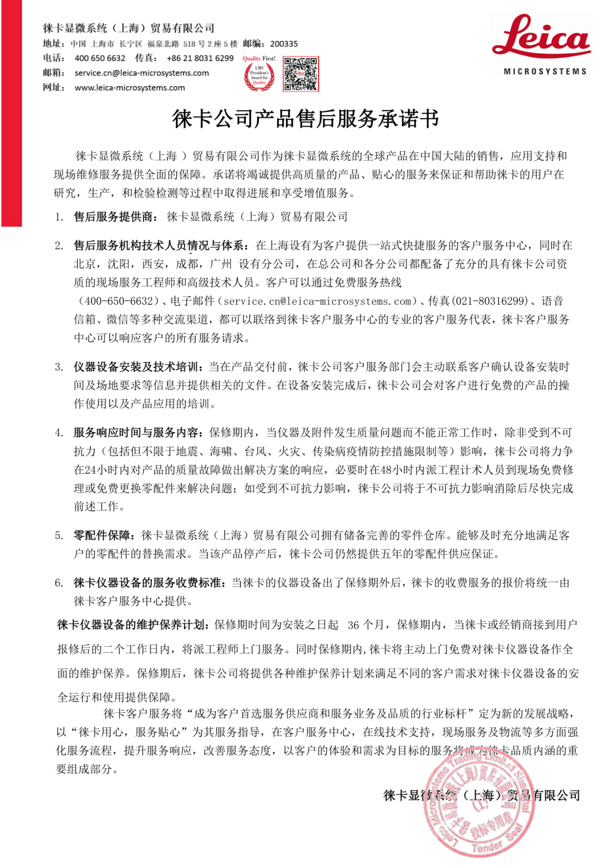
河南沃斯仪器设备有限公司（盖章）
常温超薄切片机制造商售后其它服务承诺
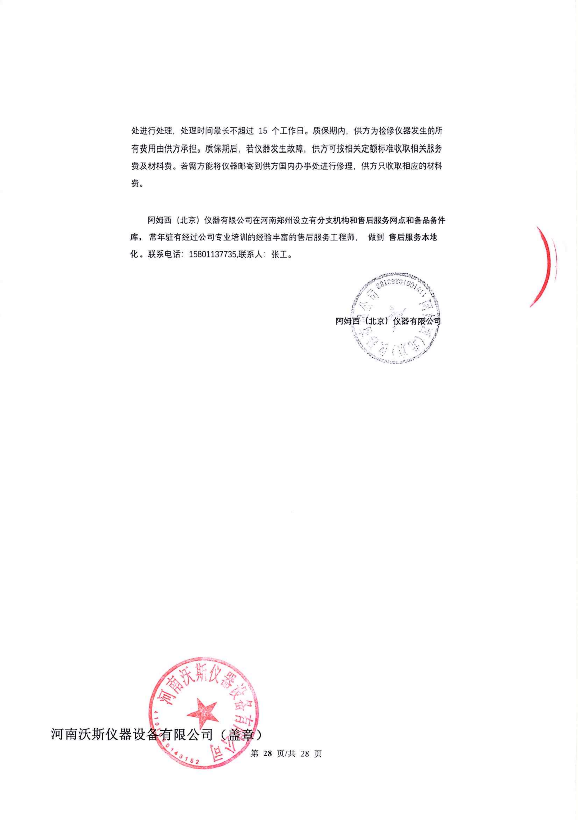
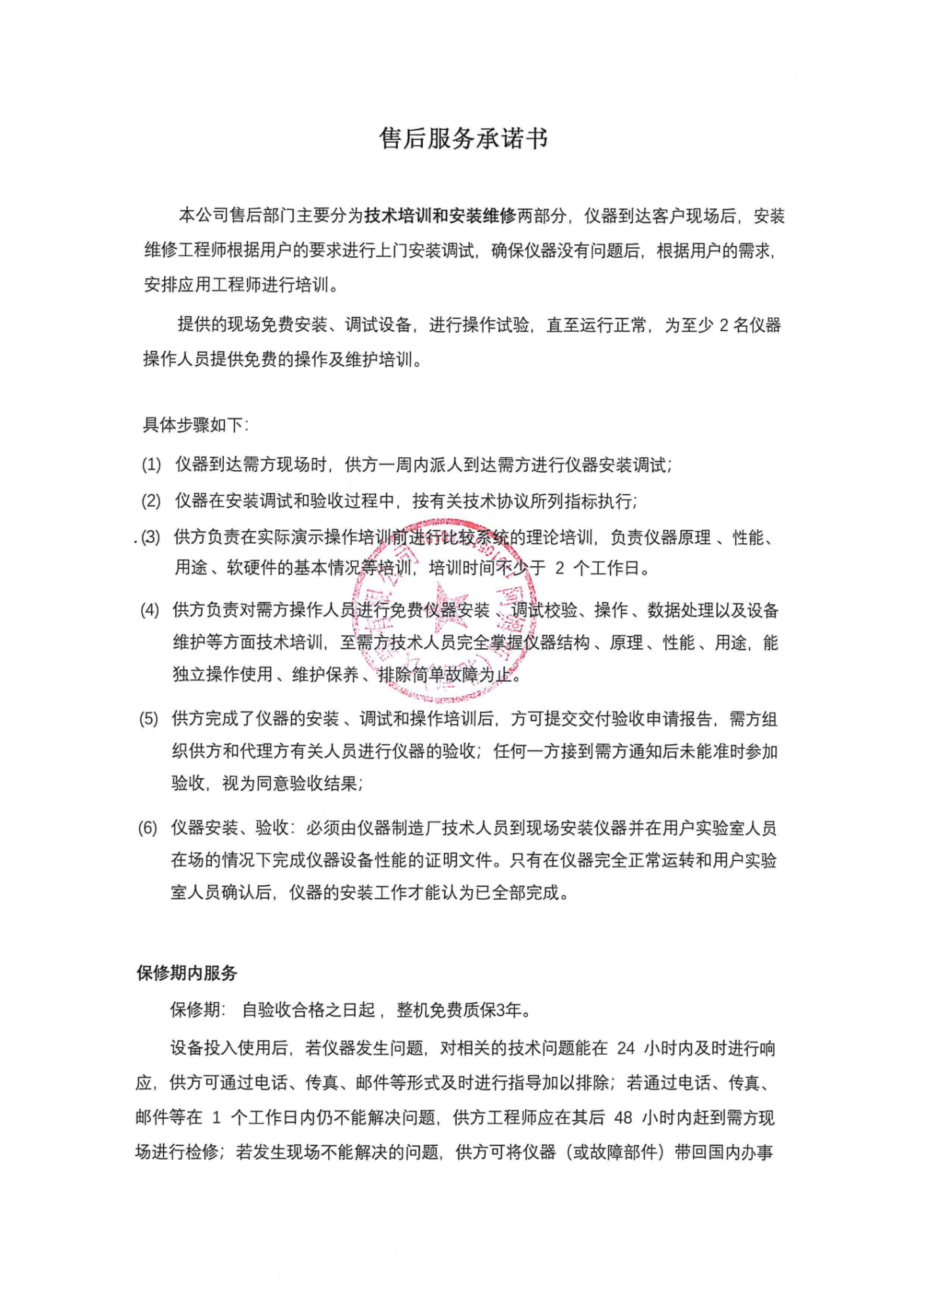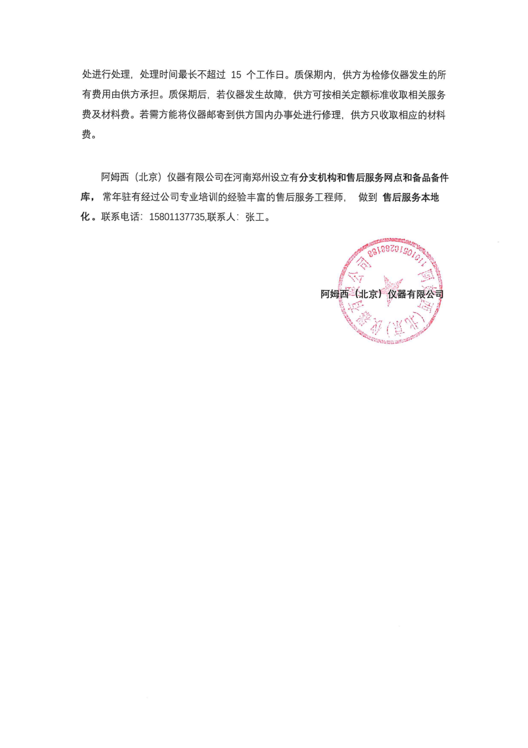
河南沃斯仪器设备有限公司（盖章）

